**Reverse proxy**   
  
*Qu’est-ce qu’un serveur proxy :*   
C’est un serveur situé devant un groupe d’ordinateurs clients, où lorsqu’une machine cliente adressent des requêtes envoyées à des sites et services sur internet le serveur proxy les interceptent et communique ensuite avec le serveur web, agissant comme un intermédiaire  
  
*Pour quel raison utiliser un proxy :*   
Certains gouvernements, écoles et autres utilisent des pare-feu pour n’offrir qu’une partie limitée d’internet, les proxy permettent de les contourner car l’utilisateur se connecte au proxy plutôt que directement aux sites bloqués.

A linverse un proxy peut également servir à bloquer des utilisateurs à acceder à certains sites, en se connectant au web par l’intermédiaire d’un proxy qui aurait des règles de filtrage chargé de refuser des réseaux sociaux par exemple.

Il sert aussi à protéger son identité en ligne car si quelqu’un cherche à remonter l’adresse ip d’un utilisateur passant par un proxy, ça sera plus compliqué car ce sera l’adresse ip du serveur proxy qui sera visible.   
  
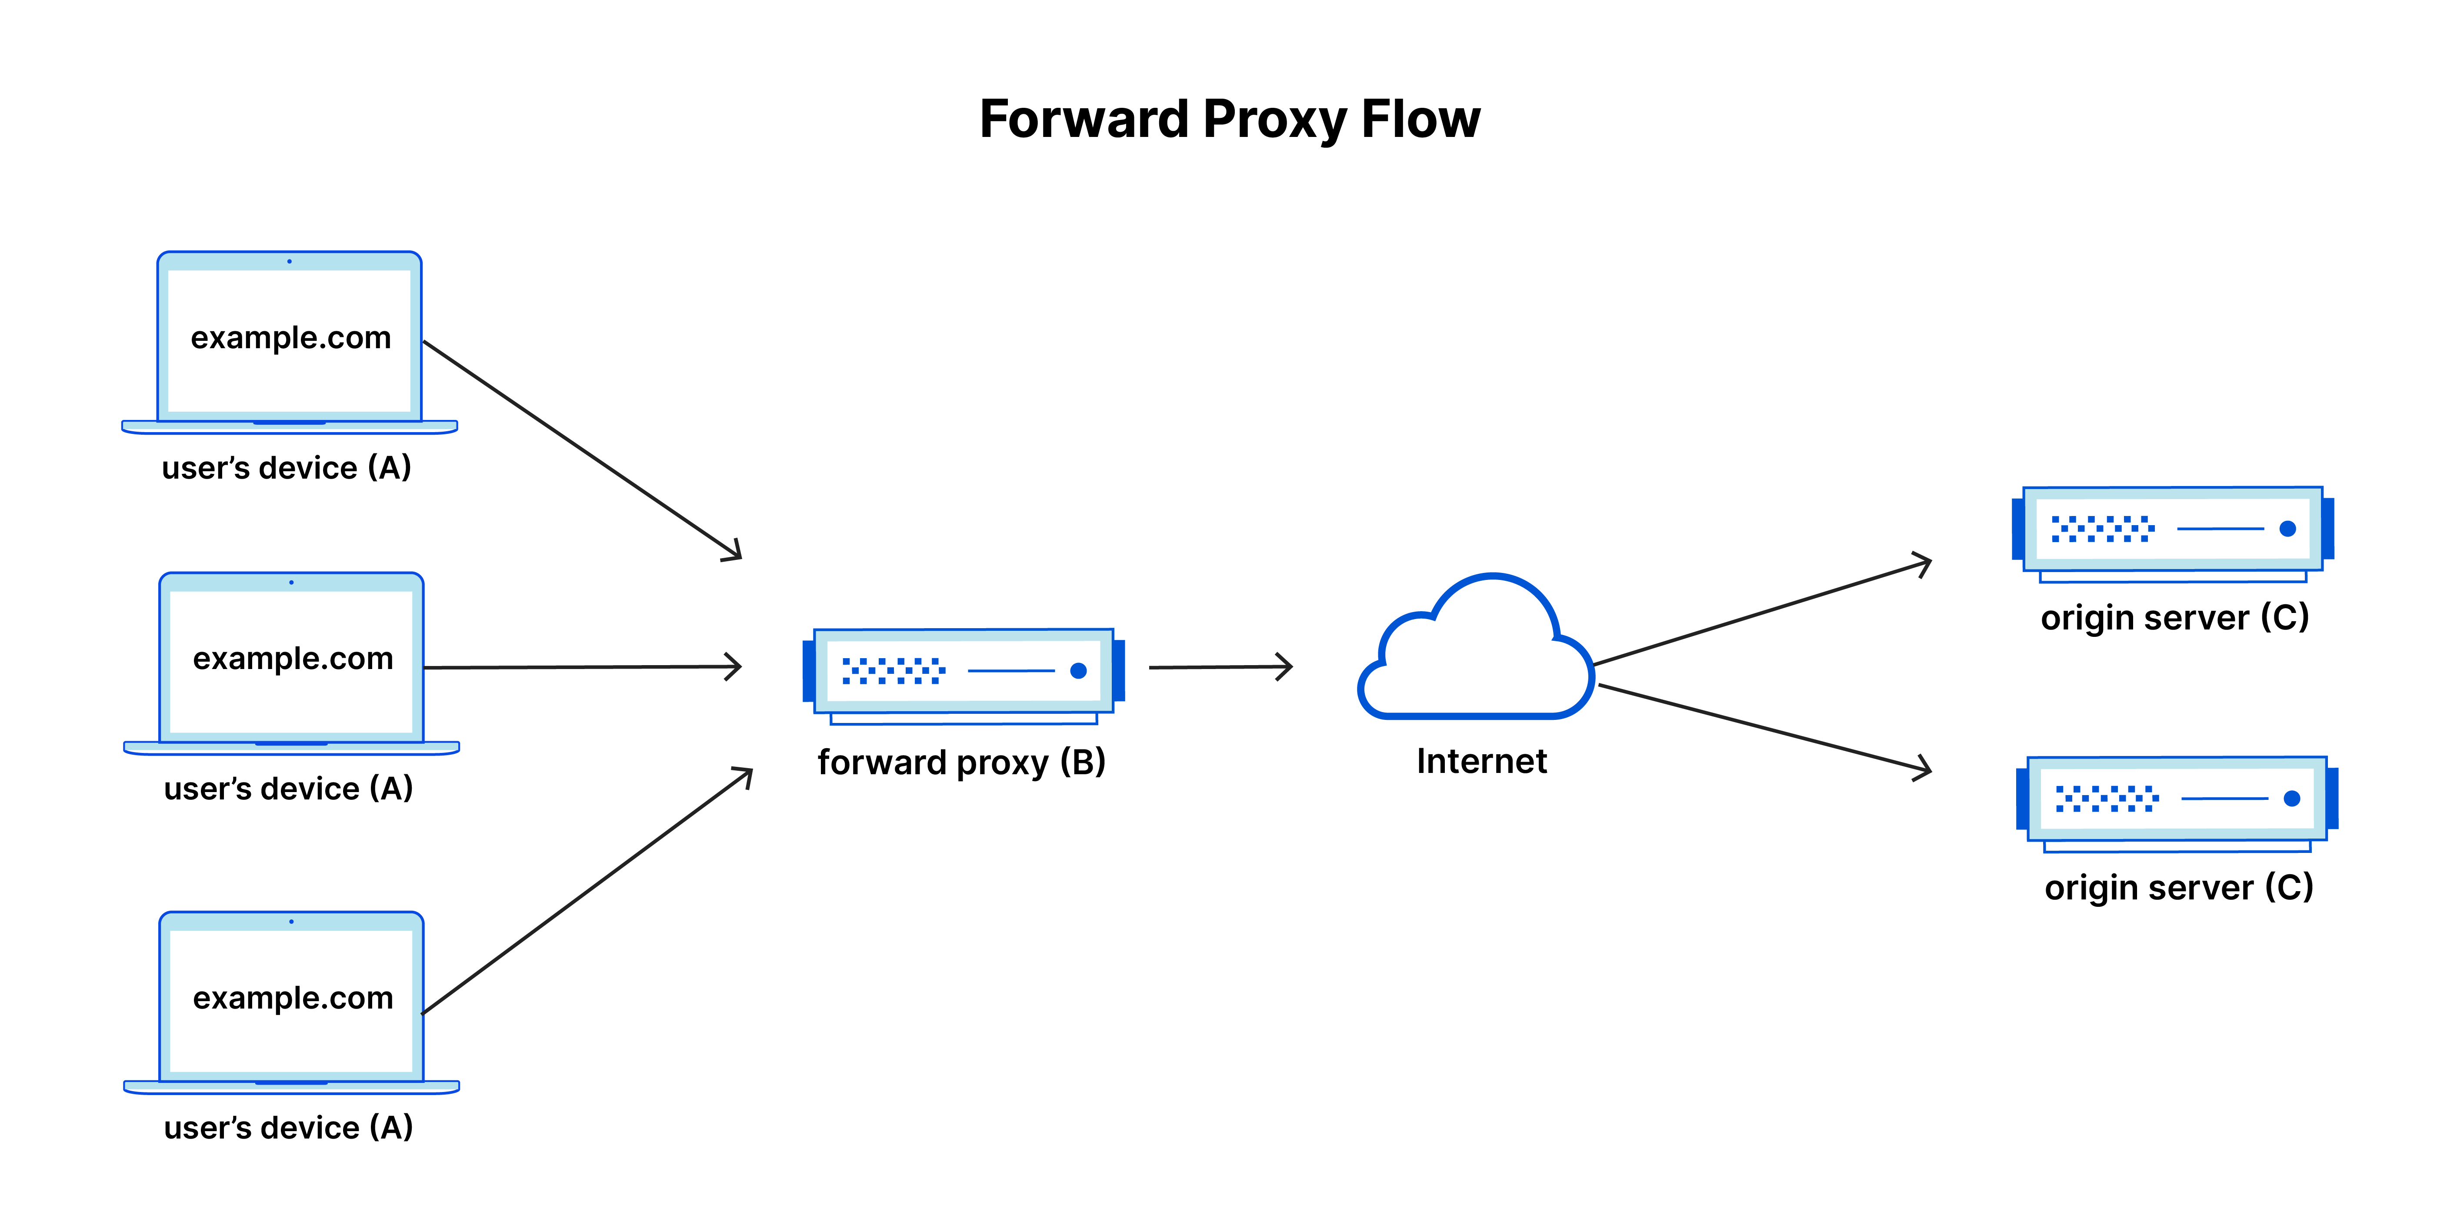  
  
Qu’est-ce qu’un reverse proxy ?   
C’est un serveur situé devant des serveurs web, interceptant les requêtes d’utilisateurs internet servant d’intermédiaire entre ces derniers et les serveurs web.

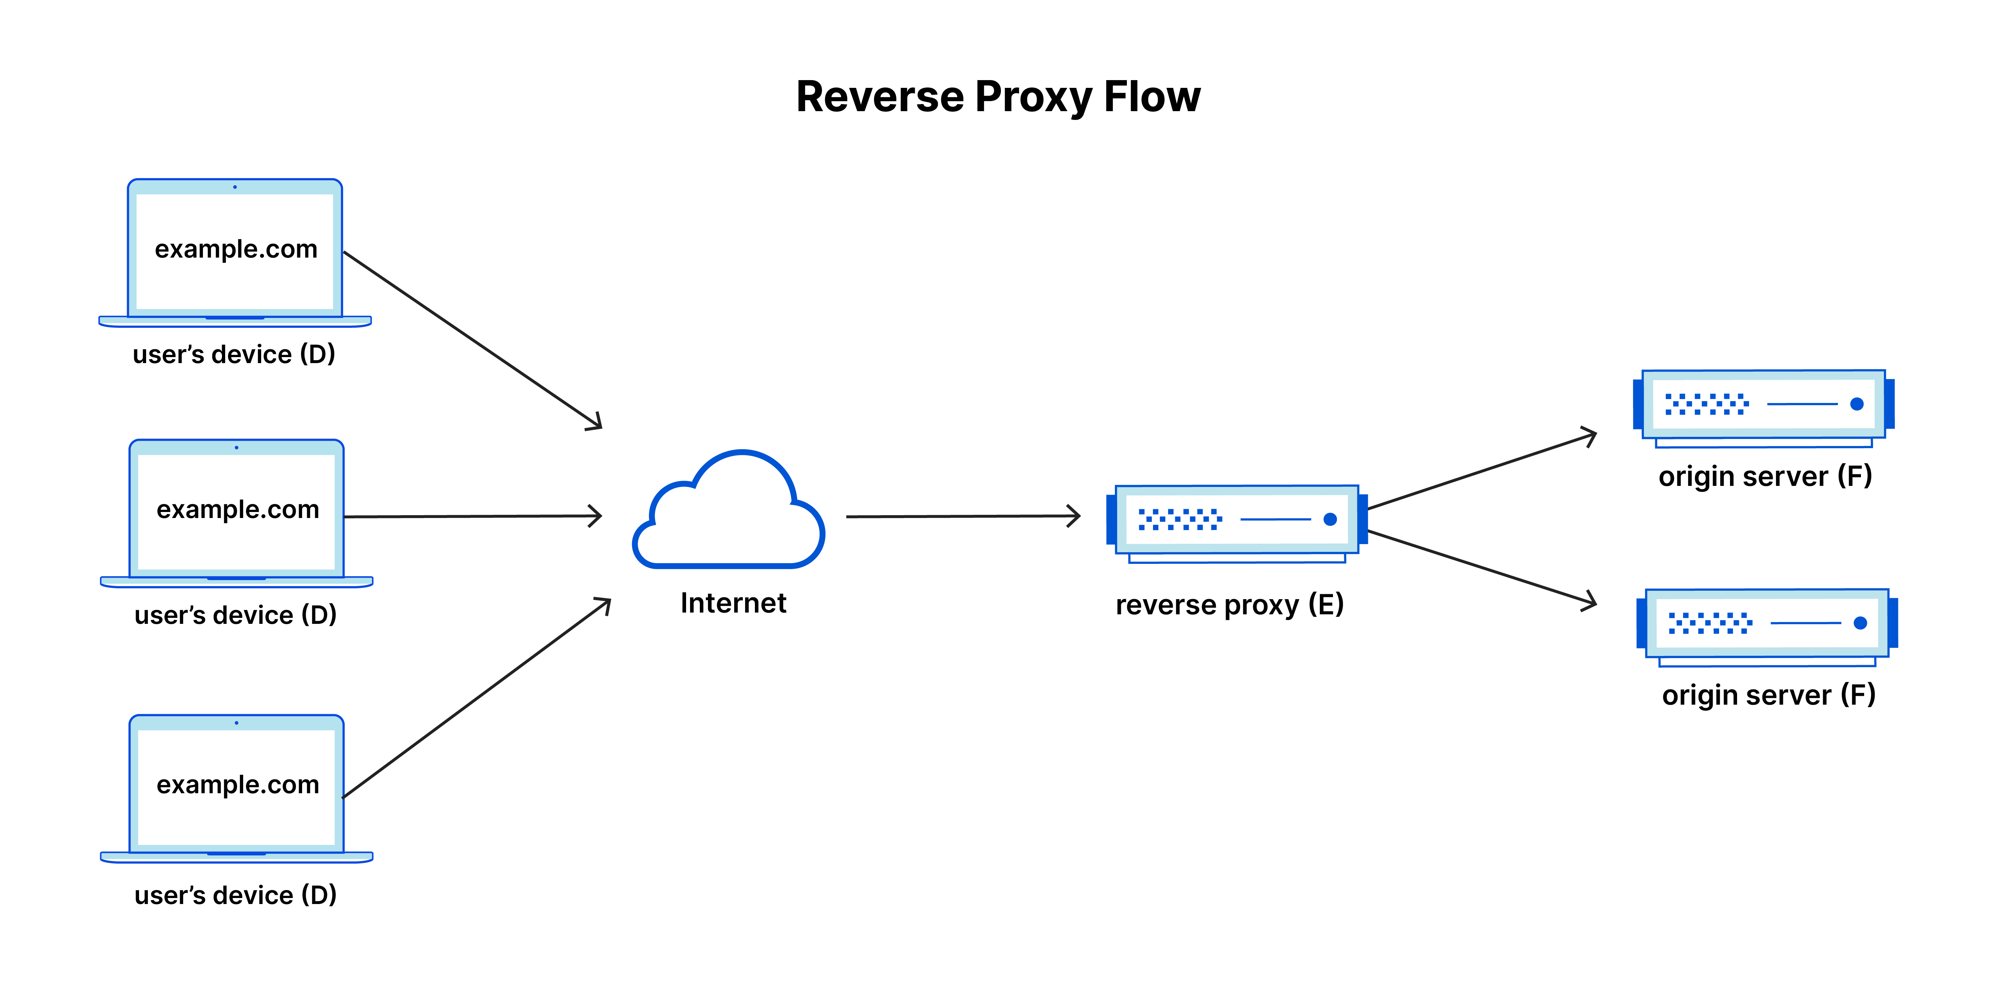

En très gros :   
Un proxy se place devant un client, et garantit l’absence de communication entre un serveur d’origine et ce client.   
Un proxy inverse, se place devant un serveur d’origine et garantit l’absence de communication entre un client et le serveur d’origine protégé.   
  
Pourquoi utiliser un serveur proxy :   
  
**Equilibrer les charges**

Dans un cas où un site web accueillerait des millions d’utilisateurs, le proxy inverse servirait à répartir les utilisateurs sur le site à l’aide de différents serveurs pour alléger et améliorer la stabilité et même la fluidité.   
  
**Protection contre les attaques**Un site qui n’aura donc pas besoin de révéler l’adresse ip de son ou ses serveurs sera plus compliqué à attaquer (comme les attaques DDoS) puisque les pirates ne pourront viser **que le proxy inverse qui a une sécurité plus importante.**  
**Equilibrer des charges des serveurs à l’échelle mondiale :**Permet à un site d’être distribué sur plusieurs serveurs dans le monde entier, permettant de réduire les distances que les requêtes et les réponses doivent parcourir minimisant les temps de chargement.  
  
**Mise en cache** : un proxy inverse peut également mettre en cache le contenu afin d'améliorer la rapidité d'un site.  
  
Inconvénients :   
- S’il n’est pas correctement configuré, il peut y avoir des problèmes de performances (en raison du traitement de chaque demande et réponse entre le client et serveur)

- Problèmes de compatibilité avec des applications, protocoles web ou certificats côté client.

-La complexité et le coût de l’architecture de l’appli web peuvent augmenter en raison du besoin matériel , de logiciels ou de services de cloud supplémentaires. (Car oui, le meilleur moyen de profiter des avantages d’un proxy inverse consiste à souscrire à un service CDN).   
  
- L’intégrité avec d’autres outils et systèmes de sécurité sont nécessaires pour une sécurité optimale.